Gebruikershandleiding voor de voorraadboekhouding in Excel

Hieronder vinden jullie een illustratie van de tabel van de voorraadboekhouding. Om ervoor te zorgen dat ze makkelijker leesbaar is, hebben wij ervoor gekozen om te werken met slechts een bepaald aantal producten.

Alvorens te starten, stellen wij jullie voor om samen de handelingen te bekijken die moeten worden opgenomen in jullie voorraadboekhouding:

ALLE PRODUCTBEWEGINGEN MOETEN WORDEN OPGENOMEN EN DUIDELIJK GEÏDENTIFICEERD WORDEN IN DE VOORRAADBOEKHOUDING:

- LEVERING (controleer steeds jullie stock vóór jullie deze ingeven in de boekhouding en houd een historiek bij van de hoeveelheden die jullie nog in stock hebben bij de voedselbank of een andere opslagplaats)
- VERDELING (voer elke verdeling per product in de boekhouding in). Jullie moeten op elk ogenblik een duidelijk beeld hebben van wat jullie hebben verdeeld en van de hoeveelheden die jullie nog in stock hebben.
- AFSTAND (vraag hiervoor steeds de toelating aan onze diensten en bezorg ons een kopie van de bon van afstand die als bijlage bij ons reglement is gevoegd. De beweging in de respectievelijke boekhouding van de twee partijen moet eveneens worden vermeld en jullie moeten een kopie bewaren van de bon van afstand en van de mail die toelating geeft tot de afstand. Wij raden jullie aan om een referentie te vermelden op het document en deze over te nemen in jullie voorraadboekhouding.)
- VERNIETIGING (vraag steeds de toelating aan onze diensten en vervolledig jullie dossier met foto’s. Vergeet niet ons het aantal te vernietigen eenheden mee te delen, de vervaldatum ervan en de reden van de beschadiging).
- DIEFSTAL (licht steeds onze diensten in en bezorg ons een kopie van het proces-verbaal van de politie, wanneer dit werd opgesteld. Wij raden jullie aan om een referentie te vermelden op het document en dit over te nemen in jullie voorraadboekhouding.)
- VERLIES (licht onze diensten een maal per maand, kwartaal, semester, jaar in, in functie van de verliezen)

HET SOORT BEWEGING MOET EVENEENS WORDEN VERMELD IN HET VAKJE OPMERKINGEN (zie hieronder voor meer uitleg).

- Lezing van de tabel

Het eerste gedeelte van de tabel (in het paars) geeft de inkomende hoeveelheden weer (toegekend en ontvangen). Elke kolom vanaf C vertegenwoordigt een product (in het rood) en onder elk product vinden we de verschillende geregistreerde bewegingen terug.
Elke regel tussen regel 7 en regel 15 (in het groen) vertegenwoordigt de inkomende hoeveelheden.

Het tweede gedeelte van de tabel (in het roze) geeft alle uitgaande hoeveelheden per product weer.
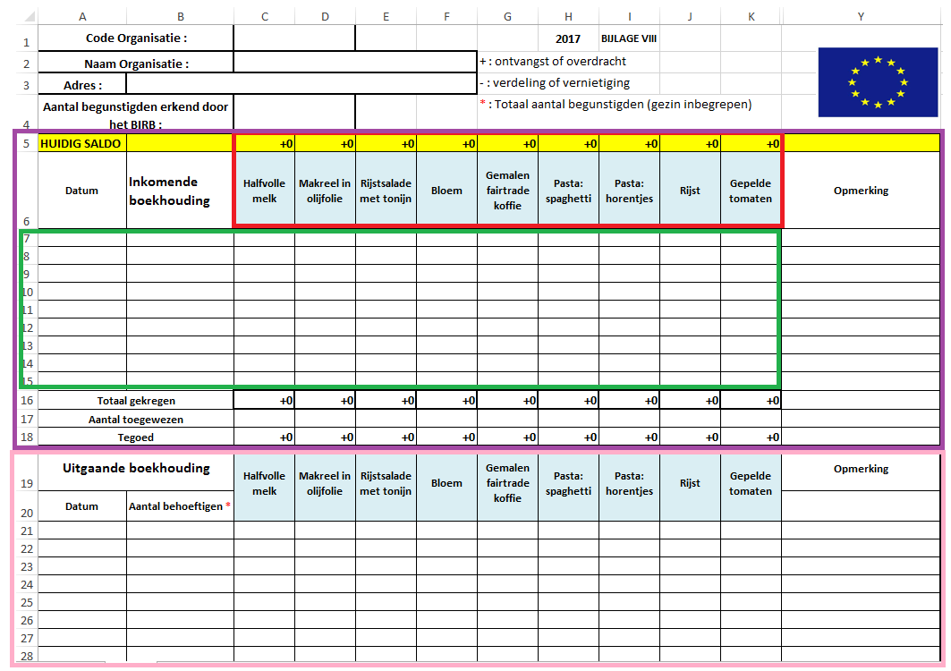

- Ingeven van de inkomende boekhouding (paarse tabel)

Begin met het invoeren van jullie gegevens in de groene zones met een rood kader (code van de organisatie – Naam van de organisatie – Adres – Aantal begunstigden erkend door de POD Maatschappelijke Integratie/dienst FEAD). Deze handeling moet slechts een maal per jaar worden uitgevoerd.

Geef vervolgens alle ingaven van de producten in per leveringsdatum. Enkel de zones in het groen in de tabel met een oranje kader rond moeten worden ingevuld. Elke regel komt overeen met een beweging op een datum:

- Regel 17: dit is de eerste regel met cijfers die je moet invullen wanneer je je afhaalbon ontvangt. Voor elk lot moet je de toegekende hoeveelheid invullen die vermeld is op de afhaalbon. Elk verschil tussen de geleverde en toegekende hoeveelheden moeten aan onze diensten worden gemeld via voeding@mi-is.be

Hier zie je hoe de andere regels moeten gelezen worden:

- Regel 7: op 10/05/2017 – levering van 1500 eenheden halfvolle melk en 150 eenheden gemalen koffie (Referentie van de leverbon “Levering/201701”)
- Regel 8: op 15/06/2017 – afstand van 100 eenheden waarvan de referentie van de bon tot afstand van levensmiddelen “Afstand/2017/01” is
- Regel 9: op 30/07/2017 – levering van 200 eenheden spaghetti (Referentie van de leverbon “levering/201702”).

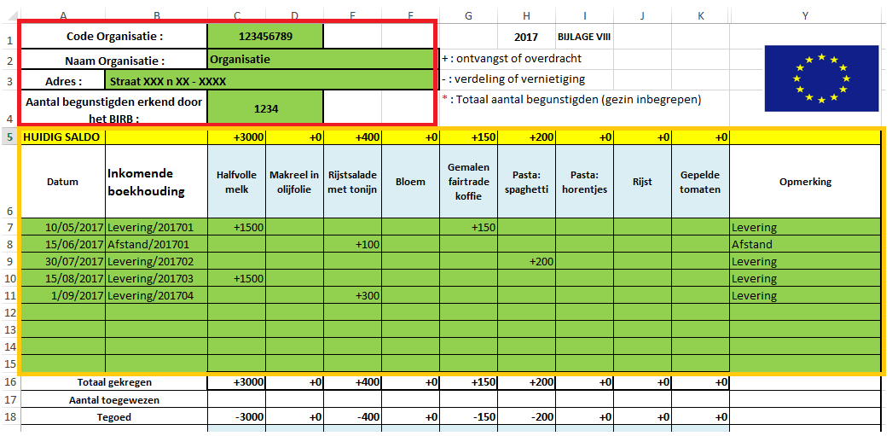
Nadat jullie dit hebben ingevoerd, kan je automatisch het volgende lezen:
- In regel 5: het huidige saldo van jullie producten (ALLE ontvangen producten – ALLE producten die de stocks verlaten hebben)
- In regel 16: het totaal van de ontvangen producten (bijvoorbeeld: voor de rijstsalade met tonijn hebben jullie in totaal 400 eenheden ontvangen, wat overeenkomt met 300 geleverde eenheden en 100 eenheden waarvan afstand werd gedaan aan het OCMW van XXX)
- In regel 18: het totaal van de te ontvangen producten (bijvoorbeeld: in dit geval moeten jullie nog 1500 eenheden melk ontvangen)

- Ingeven van uitgaande boekhouding (roze tabel)

Je zal dit gedeelte van de tabel gaan gebruiken wanneer de producten de stock verlaten:
- Wanneer ze verdeeld worden
- Wanneer ze vernietigd worden
- Wanneer er afstand van wordt gedaan
- Wanneer ze zijn gestolen
- Wanneer ze verloren zijn (meer bepaald door afhandeling, weersomstandigheden, …)

Het volstaat om de datum te vermelden in de eerste kolom en, op dezelfde regel als de datum, de bewegingen die dezelfde dag werden uitgevoerd voor elk lot. Wij verzoeken jullie ook om in kolom Y met als titel “Opmerkingen” voor elke beweging te vermelden of het gaat om: leveringen, verdeling, afstand doen, vernietiging, diefstal en verlies.

Jullie kunnen zo werken met behulp van filters om de bewegingen van eenzelfde categorie snel terug te vinden.

Nadat jullie dit hebben ingegeven, kunnen jullie automatisch lezen:
- Op regel 21: de verdeelde hoeveelheden van elk lot op 10/01/2017
- Op regel 22: afstand van 150 eenheden rijstsalade met tonijn die heeft plaatsgevonden op 11/02/2017 en die als referentie heeft: “Afstand/201702”
- Op regel 25: vernietiging van 6 eenheden gemalen koffie die is gebeurd op 31/03/2017 naar aanleiding van een vochtprobleem (jullie mogen een referentie gebruiken om jullie mail tot toelating tot vernietiging en jullie fotodossier in te dienen).

